Doplň do rámečků názvy přírodních úkazů ve Středočeském kraji:

Sever kraje vyplňuje rovina s pískovcovými skálami zvaná:
a
Sever je taktéž místem průtoku největších českých řek: , které se stékají u města:
Nejvyšší bod hora Tok leží na jihozápadě území v pohoří:
Z jihu přitéká do kraje nejdelší řeka ČR, která přibírá pravý přítok řeku: a levý přítok řeku:

Doplň křížovku:

Automobilka v Mladé Boleslavi.
- Zemědělsky nejúrodnější oblast.
- Správní celek menší než kraj.
- Nejobjemnější přehrada v ČR.
- Okresní město na JV kraje.
- Název sousedního kraje.
- Plodina pěstovaná k výrobě piva.
- Hlavní přestavitel kraje.
- Největší město v kraji.

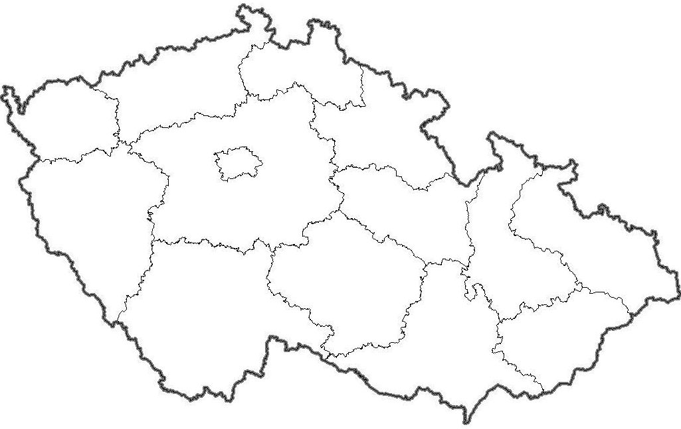Přenes tvar (elipsu) do slepé mapy do oblasti kde se nachází Středočeský kraj:
Středočeský kraj

Obrázek 1.

Označ červeně „jednu“ správnou odpověď:
Obrázek 1.

- Kolik obyvatel žije v kraji?
A) 500 tis. B) 1,1 mil. C) 800 tis. D) 1,3 mil.
- V Kralupech nad Vltavou se soustředí průmysl:
A) strojní B) hutnický C) potravinářský D) chemický
- Chrám Sv. Barbory se nachází v městě:
A) Příbram B) Mladá Boleslav C) Kutná Hora D) Kolín
- Jaká důležitá hornina se vykytuje v oblasti Českého krasu?
A) vápenec B) žula C) křemen D) fylity
- Na které řece leží přehradní nádrž Slapy?
A) Labe B) Sázava C) Vltava D) Jizera

Zadaná místa přiřaď šipkami do slepé mapy ČR:

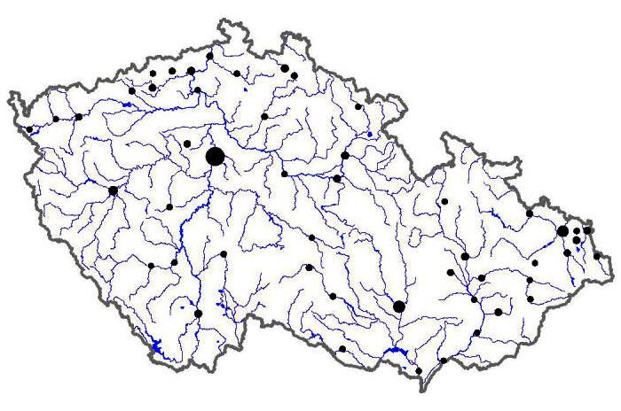Kladno nádrž Slapy Kolín soutok Vltavy a Sázavy
Obrázek 2.
Mělník Český kras Mladá Boleslav Brdy

